II. Danh sách chữ ký mẫu

STT | Họ và tên | Chữ ký thường | Chữ ký nháy
1 | Nguyễn Hải Linh - GĐ | 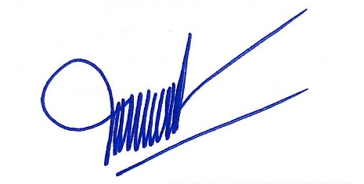 | PA test
2 | Triệu Việt Anh - PGĐ | 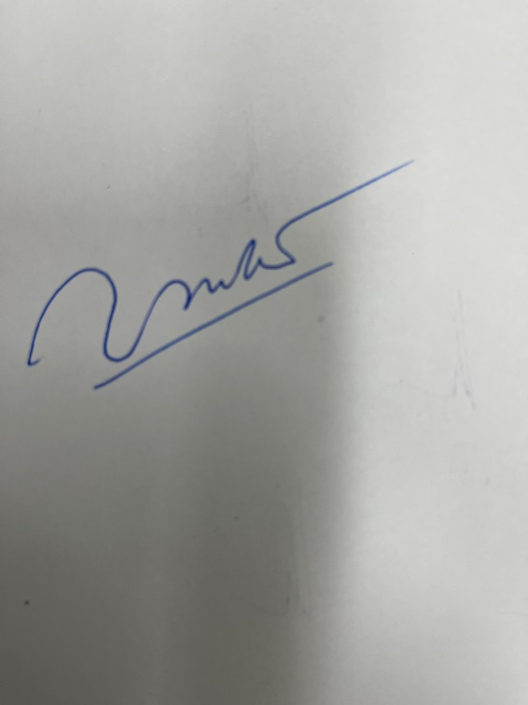
3 | Nguyễn Hoàng Cầm - PGĐ | 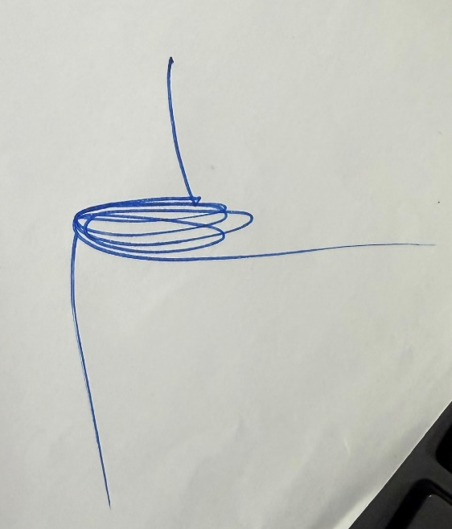
4 | Lê Khánh Toàn - PGĐ | 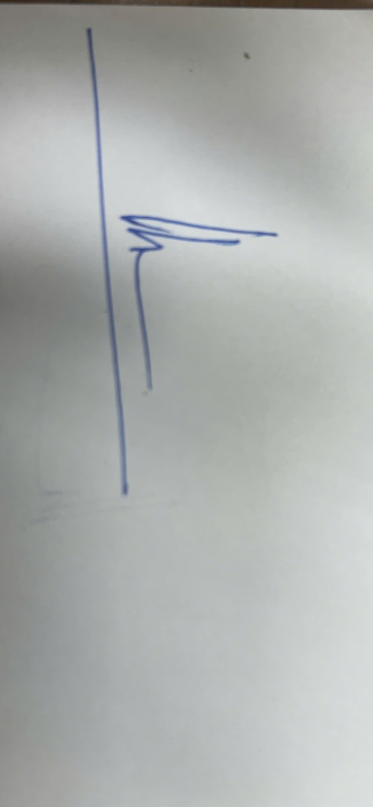
5 | Hà Quang Huy - PGĐ | 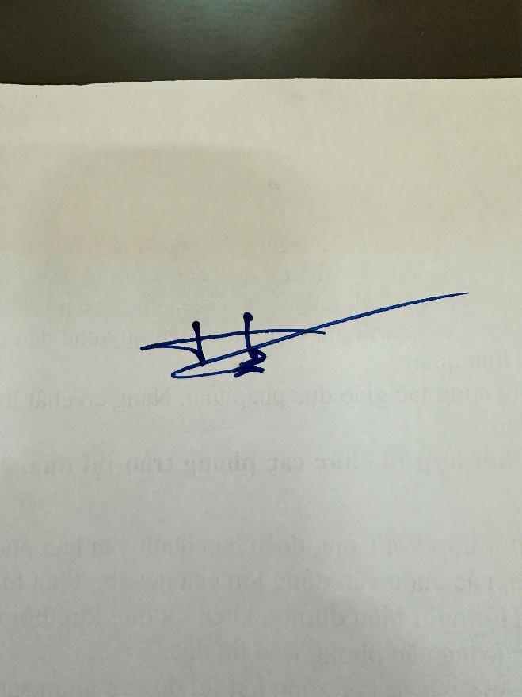
6 | Lã Văn Bắc - PGĐ | 